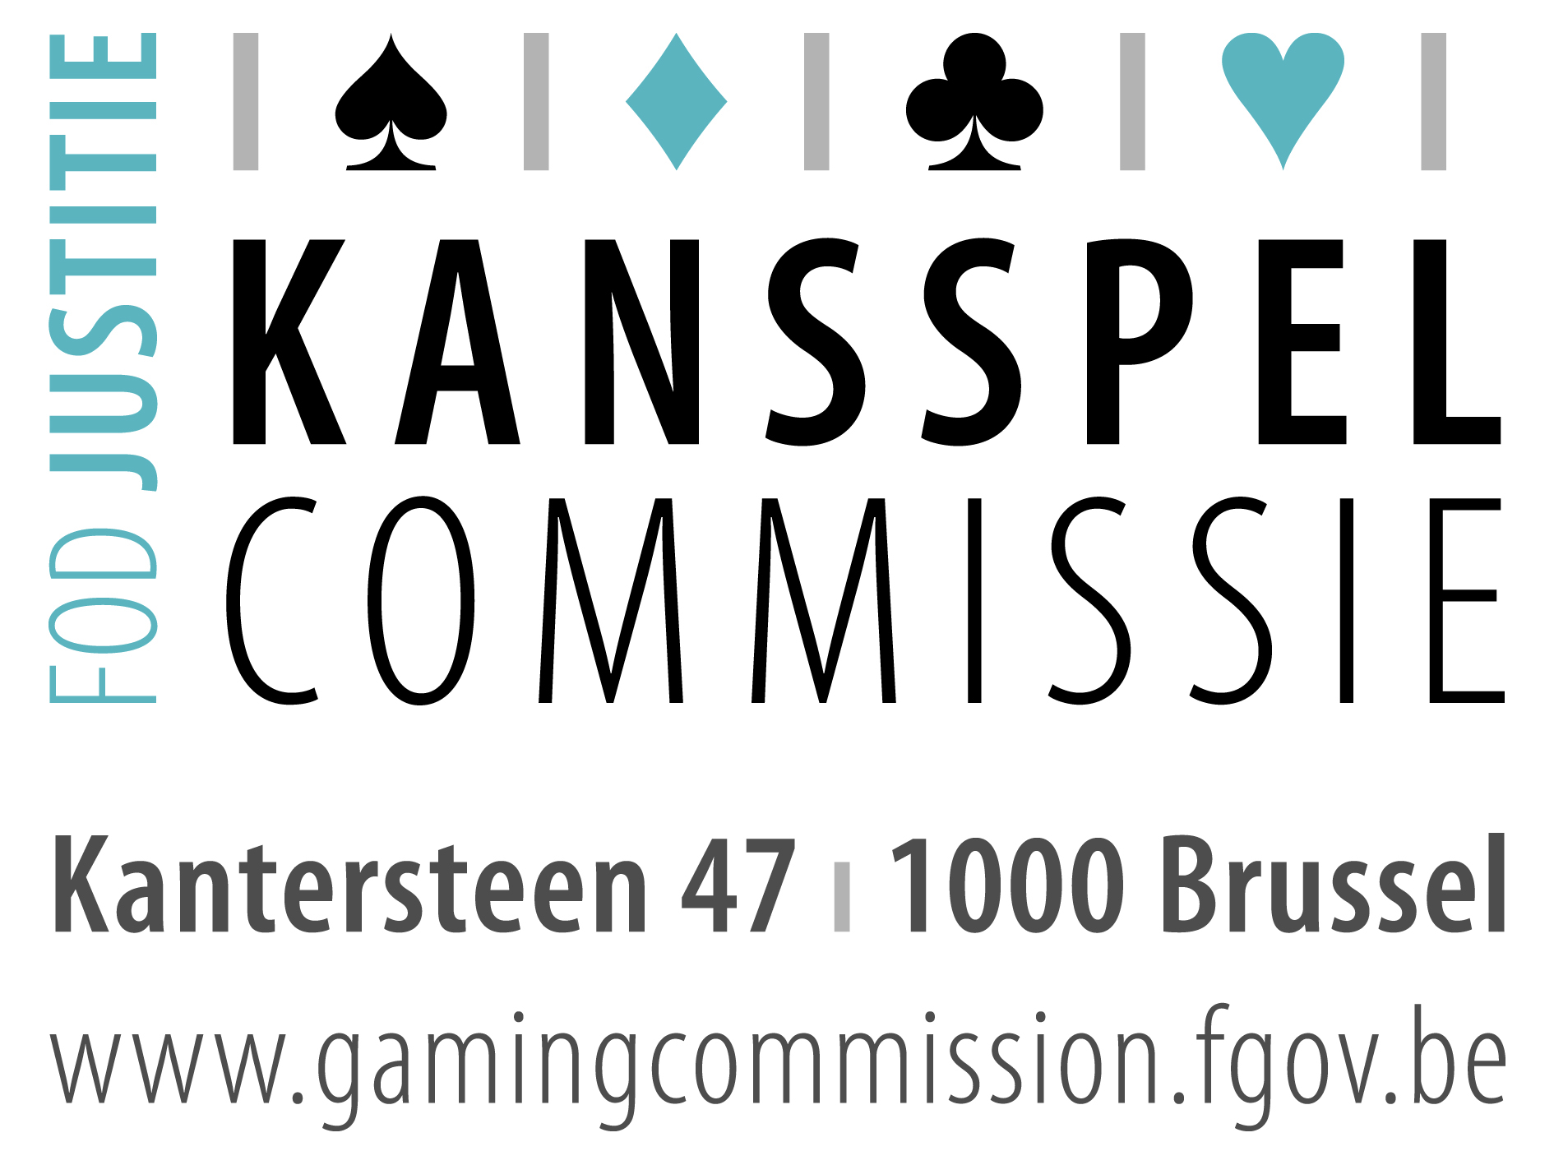
Dit document werd opgesteld door de Kansspelcommissie in het kader van artikel 54 § 3.1 van de wet van 7 mei 1999 op de kansspelen, de kansspelinrichtingen en bescherming van de spelers.

Aanvraag tot verbod op toegang.

Via dit formulier kan u voor uzelf het toegangsverbod tot de speelzalen van alle kansspelinrichtingen klasse I en II aanvragen. Het kan u steunen in uw strijd tegen de gokverslaving.

Vul dit formulier zorgvuldig in. Voeg er een kopie van uw identiteitskaart aan toe en stuur het op naar de Kansspelcommissie.

Naam :………………………………………………………………………………………
Voornamen :………………………………………………………………………………...
Straat :……………………………………………………..Nummer :…………Bus :……..
Postcode:………….Plaats:………………………………………………………………….

Geboortedatum:……………………Geboorteplaats:………………………………………
Nationaliteit:………………………………………………………………………………...
Rijksregisternummer:……………………………………………………………………….

Verklaring

Ik, ondergetekende, …………………………………………………………………………….
Vraag het toegangsverbod tot de speelzalen van alle automatische speelhallen en casino’s aan.

Handtekening, Datum,

Uw gegevens zullen worden opgenomen in een gegevensbestand bij de Federale Overheidsdienst Justitie. Dit teneinde u de toegang tot de speelzalen klasse I en II te ontzeggen.
Krachtens de wet van 8 december 1992 betreffende bescherming van de persoonlijke levenssfeer, hebt u het recht deze gegevens te consulteren, aan te passen en te laten verwijderen. Uw persoonlijke gegevens zullen niet worden overgemaakt aan derden.

